# Отчёт по лабораторной работе №8

**Дисциплина: архитектура компьютеров и операционные системы**

Хань Цзянтао

# Содержание

1. Цель работы 5
2. Задание 6
3. Теоретическое введение 7
4. Выполнение лабораторной работы 9

4.1 Реализация циклов в NASM . . . . . . . . . . . . . . . . . . . . 9

* 1. Обработка аргументов командной строки 14
  2. Задание для самостоятельной работы 16

1. Выводы 19
2. Список литературы 20

**Список иллюстраций**

4.1 Создание файлов для лабораторной работы . . . . . . . . . . . . 9 4.2 Ввод текста из листинга 8.1 10

* 1. Запуск исполняемого файла 10
  2. Изменение текста программы 11
  3. Запуск обновленной программы 12
  4. Изменение текста программы 13
  5. Запуск исполняемого файла 13
  6. Ввод текста программы из листинга 8.2 14
  7. Запуск исполняемого файла 14
  8. Ввод текста программы из листинга 8.3 15
  9. Запуск исполняемого файла 15
  10. Изменение текста программы 16
  11. Запуск исполняемого файла 16
  12. Текст программы 17
  13. Запуск исполняемого файла и проверка его работы 17

# Список таблиц

# Цель работы

Приобретение навыков написания программ с использованием циклов и обра- боткой аргументов командной строки.

# Задание

* 1. Реализация циклов в NASM.
  2. Обработка аргументов командной строки.
  3. Задание для самостоятельной работы.

# Теоретическое введение

Стек — это структура данных, организованная по принципу LIFO («Last In

— First Out» или «последним пришёл — первым ушёл»). Стек является частью архитектуры процессора и реализован на аппаратном уровне. Для работы со стеком в процессоре есть специальные регистры (ss, bp, sp) и команды. Основной функцией стека является функция сохранения адресов возврата и передачи аргументов при вызове процедур. Кроме того, в нём выделяется память для локальных переменных и могут временно храниться значения регистров. Стек имеет вершину, адрес последнего добавленного элемента, который хранится в регистре esp (указатель стека). Противоположный конец стека называется дном. Значение, помещённое в стек последним, извлекается первым. При помещении значения в стек указатель стека уменьшается, а при извлечении — увеличивается. Команда push размещает значение в стеке, т.е. помещает значение в ячейку памяти, на которую указывает регистр esp, после этого значение регистра esp увеличивается на 4. Данная команда имеет один операнд — значение, которое

необходимо поместить в стек.

Команда pop извлекает значение из стека, т.е. извлекает значение из ячейки памяти, на которую указывает регистр esp, после этого уменьшает значение реги- стра esp на 4. У этой команды также один операнд, который может быть регистром или переменной в памяти. Нужно помнить, что извлечённый из стека элемент не стирается из памяти и остаётся как “мусор”, который будет перезаписан при записи нового значения в стек.

Для организации циклов существуют специальные инструкции. Для всех ин-

струкций максимальное количество проходов задаётся в регистре ecx. Наиболее простой является инструкция loop. Она позволяет организовать безусловный цикл.

# Выполнение лабораторной работы

## Реализация циклов в NASM

Создаю каталог для программ лабораторной работы № 8, перехожу в него и создаю файл lab8-1.asm. (рис. 4.15).

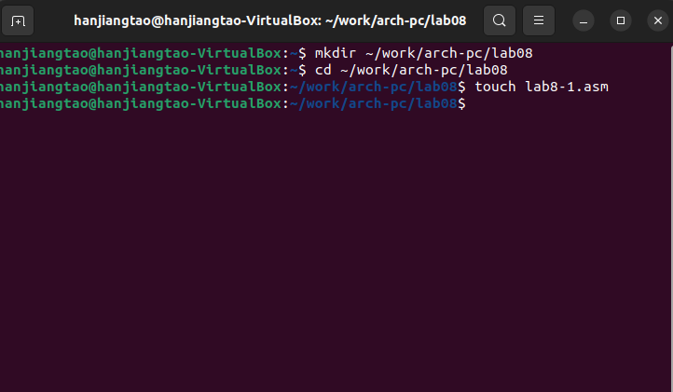

Рис. 4.1: Создание файлов для лабораторной работы

Ввожу в файл lab8-1.asm текст программы из листинга 8.1. (рис. 4.15).

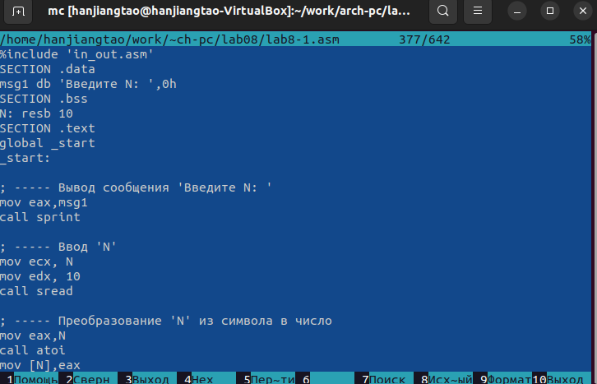

Рис. 4.2: Ввод текста из листинга 8.1

Создаю исполняемый файл и проверяю его работу. (рис. 4.15).

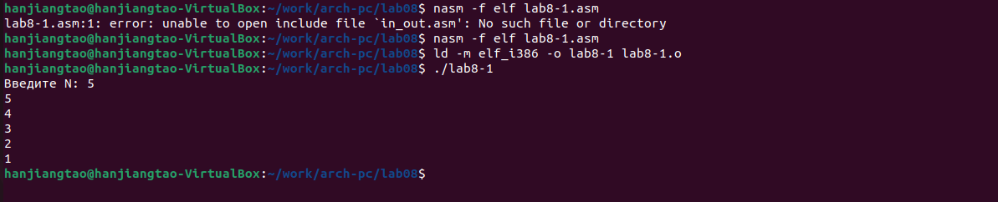

Рис. 4.3: Запуск исполняемого файла

Данная программа выводит числа от N до 1 включительно.

Изменяю текст программы, добавив изменение значения регистра ecx в цикле. (рис. 4.15).



Рис. 4.4: Изменение текста программы

Создаю исполняемый файл и проверяю его работу. (рис. 4.15).

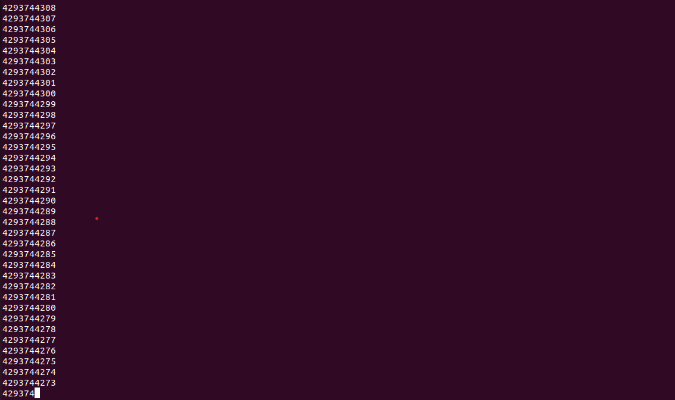

Рис. 4.5: Запуск обновленной программы

В данном случае число проходов цикла не соответствует введенному с клавиа- туры значению.

Вношу изменения в текст программы, добавив команды push и pop для сохра- нения значения счетчика цикла loop. (рис. 4.15).

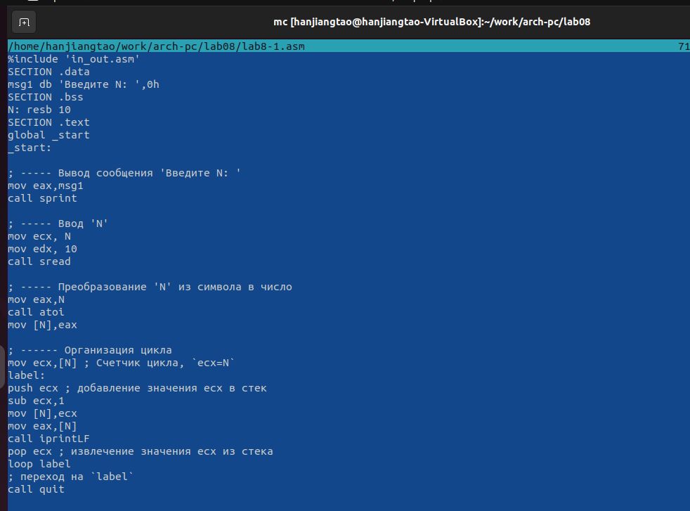

Рис. 4.6: Изменение текста программы

Создаю исполняемый файл и проверяю его работу.(рис. 4.15).

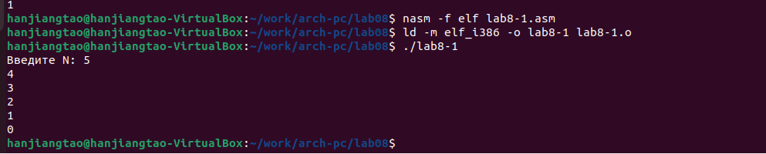

Рис. 4.7: Запуск исполняемого файла

В данном случае число проходов цикла соответствует введенному с клавиатуры значению и выводит числа от N-1 до 0 включительно.

## Обработка аргументов командной строки

Создаю файл lab8-2.asm в каталоге ~/work/arch-pc/lab08 и ввожу в него текст программы из листинга 8.2. (рис. 4.15).

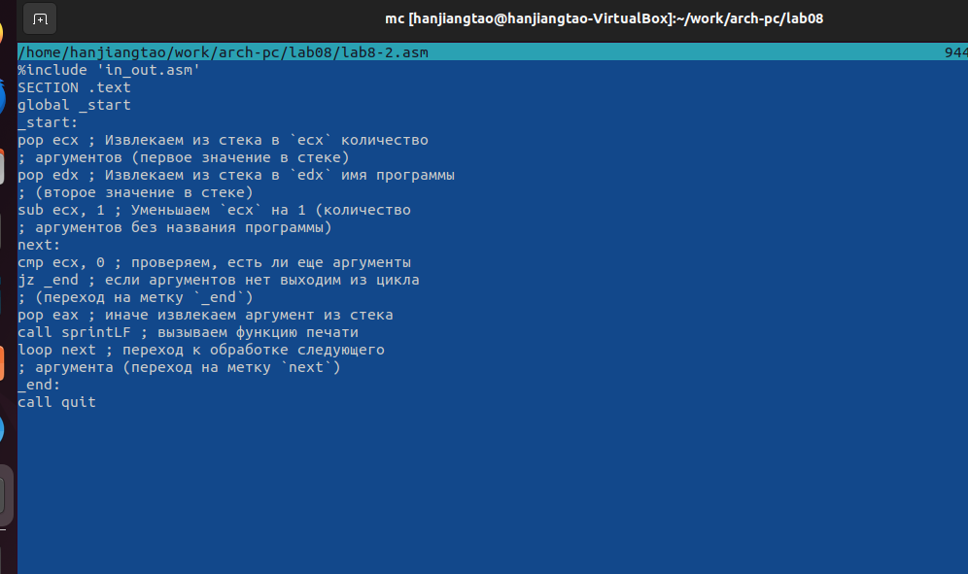

Рис. 4.8: Ввод текста программы из листинга 8.2

Создаю исполняемый файл и запускаю его, указав нужные аргументы. (рис.

4.15).

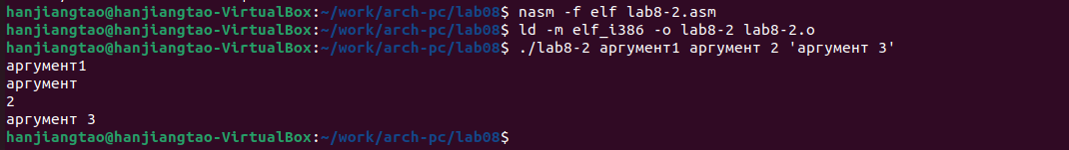

Рис. 4.9: Запуск исполняемого файла

Программа вывела 4 аргумента, так как аргумент 2 не взят в кавычки, в отличии

от аргумента 3, поэтому из-за пробела программа считывает “2” как отдельный аргумент.

Рассмотрим пример программы, которая выводит сумму чисел, которые передаются в программу как аргументы. Создаю файл lab8-3.asm в каталоге

~/work/archpc/lab08 и ввожу в него текст программы из листинга 8.3. (рис. 4.15).

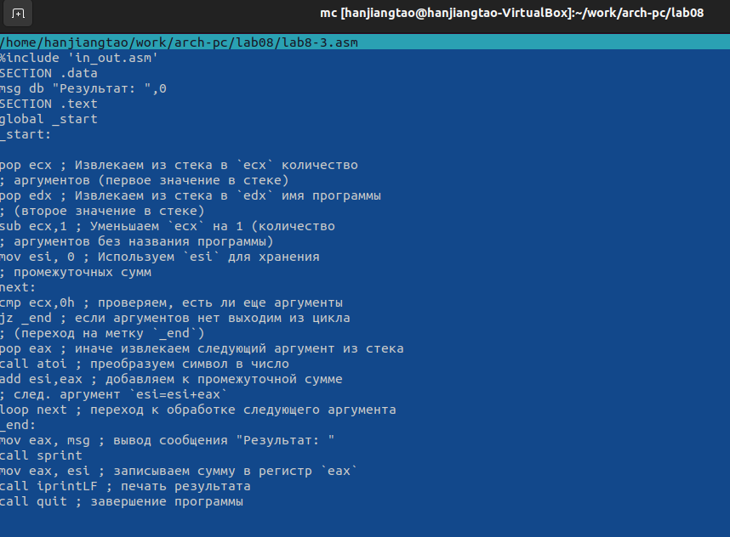

Рис. 4.10: Ввод текста программы из листинга 8.3

Создаю исполняемый файл и запускаю его, указав аргументы. (рис. 4.15).



Рис. 4.11: Запуск исполняемого файла

Изменяю текст программы из листинга 8.3 для вычисления произведения

аргументов командной строки. (рис. 4.15).

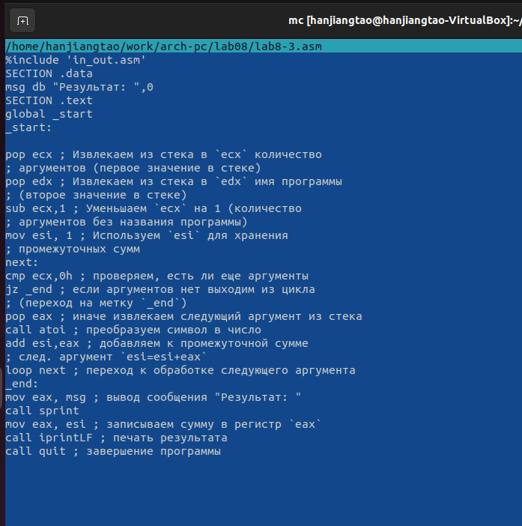

Рис. 4.12: Изменение текста программы

Создаю исполняемый файл и запускаю его, указав аргументы. (рис. 4.15).



Рис. 4.13: Запуск исполняемого файла

## Задание для самостоятельной работы

Пишу текст программы, которая находит сумму значений функции f(x) = 5 (2 + x) в соответствии с моим номером варианта (10) для x = x1, x2, …, xn. Значения xi передаются как аргументы. (рис. 4.15).

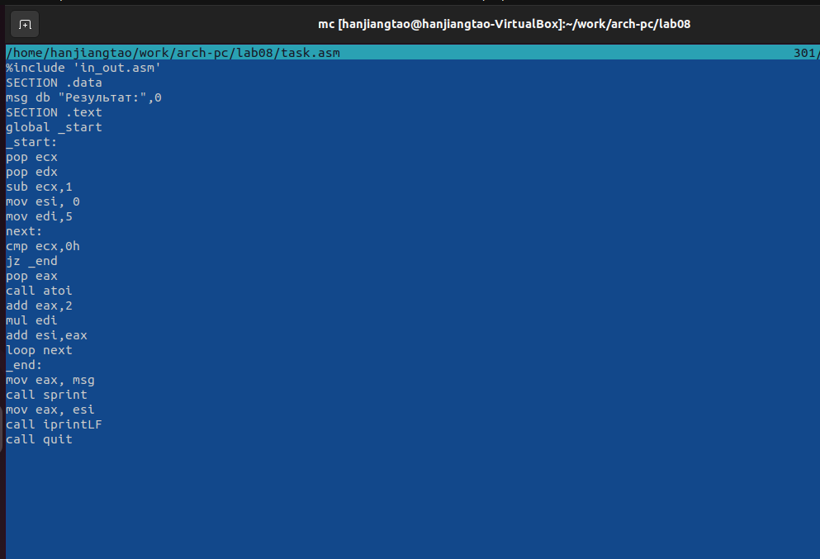

Рис. 4.14: Текст программы

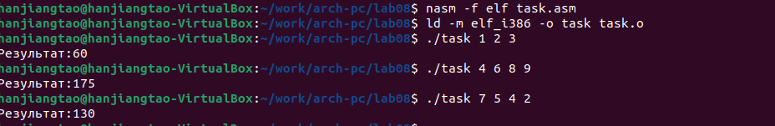Создаю исполняемый файл и проверьте его работу на нескольких наборах x = x1, x2, …, xn. (рис. 4.15).

Рис. 4.15: Запуск исполняемого файла и проверка его работы Программа работает корректно.

Текст программы:

%include ‘in_out.asm’

SECTION .data

msg db “Результат:”,0 SECTION .text

global _start

_start: pop ecx pop edx sub ecx,1 mov esi, 0 mov edi,5 next:

cmp ecx,0h jz _end pop eax call atoi add eax,2 mul edi add esi,eax loop next

_end:

mov eax, msg call sprint mov eax, esi call iprintLF call quit

# Выводы

Благодаря данной лабораторной работе я приобрела навыки написания про- грамм использованием циклов и обработкой аргументов командной строки, что поможет мне при выполнении последующих лабораторных работ.

# Список литературы

* 1. GDB: The GNU Project Debugger. — URL: ht[tps://w](http://www.gnu.org/software/gdb/)ww[.gnu.org/software/gdb/.](http://www.gnu.org/software/gdb/)
  2. GNU Bash Manual. — 2016. — URL: ht[tps://w](http://www.gnu.org/software/bash/manual/)ww[.gnu.org/software/bash/manual/.](http://www.gnu.org/software/bash/manual/)
  3. Midnight Commander Development Center. — 2021. — URL: https://midnight- commander. org/.
  4. NASM Assembly Language Tutorials. — 2021. — URL: https://asmtutor.com/.
  5. Newham C. Learning the bash Shell: Unix Shell Programming. — O’Reilly Media, 2005 — 354 с. — (In a Nutshell). — ISBN 0596009658. — URL: [http://www.amazon.com/Learningbash-Shell-Programming-Nutshell/dp/0596009658.](http://www.amazon.com/Learningbash-Shell-Programming-Nutshell/dp/0596009658)
  6. Robbins A. Bash Pocket Reference. — O’Reilly Media, 2016. — 156 с. — ISBN 978-1491941591.
  7. The NASM documentation. — 2021. — URL: ht[tps://w](http://www.nasm.us/docs.php)ww[.nasm.us/docs.php.](http://www.nasm.us/docs.php)
  8. Zarrelli G. Mastering Bash. — Packt Publishing, 2017. — 502 с. — ISBN 9781784396879.
  9. Колдаев В. Д., Лупин С. А. Архитектура ЭВМ. — М. : Форум, 2018.
  10. Куляс О. Л., Никитин К. А. Курс программирования на ASSEMBLER. — М. : Солон-Пресс, 2017.
  11. Новожилов О. П. Архитектура ЭВМ и систем. — М. : Юрайт, 2016.
  12. Расширенный ассемблер: NASM.— 2021.— URL: [https://w](http://www.opennet.ru/docs/RUS/nasm/)ww[.opennet.ru/docs/RUS/nasm/.](http://www.opennet.ru/docs/RUS/nasm/)
  13. Робачевский А., Немнюгин С., Стесик О. Операционная система UNIX. — 2-е изд. — БХВПетербург, 2010. — 656 с. — ISBN 978-5-94157-538-1.
  14. Столяров А. Программирование на языке ассемблера NASM для ОС Unix.— 2-

е изд.— М.: МАКС Пресс, 2011.— URL: [http://www.stolyarov.info/books/asm_unix.](http://www.stolyarov.info/books/asm_unix)

* 1. Таненбаум Э. Архитектура компьютера. — 6-е изд. — СПб. : Питер, 2013. — 874 с. — (Классика Computer Science).
  2. Таненбаум Э., Бос Х. Современные операционные системы. — 4-е изд. — СПб. : Питер,2015. — 1120 с. — (Классика Computer Science).